Reporte de práctica de laboratorio

Práctica 10 – Control de Versiones

25 de Marzo de 2020

Maestría en Informática Aplicada

*Aplicaciones y Servicios en la Nube*

Prof. Mtro. Rodolfo Luthe Ríos

Fernando Ulises Mérito del Campo

[mi679752@iteso.mx](mailto:mi679752@iteso.mx)

# Introducción

Los objetivos de la presente práctica son los siguientes:

* Utilizar un cliente de control de versiones
* Configurar servicios de control de versiones centralizados
* Controlar las versiones de un documento

# Marco Teórico

¿Qué es un control de versiones, y por qué debería importarte? Un control de versiones es un sistema que registra los cambios realizados en un archivo o conjunto de archivos a lo largo del tiempo, de modo que puedas recuperar versiones específicas más adelante [1].

Dicho sistema te permite regresar a versiones anteriores de tus archivos, regresar a una versión anterior del proyecto completo, comparar cambios a lo largo del tiempo, ver quién modificó por última vez algo que pueda estar causando problemas, ver quién introdujo un problema y cuándo, y mucho más. Usar un VCS también significa generalmente que si arruinas o pierdes archivos, será posible recuperarlos fácilmente. Adicionalmente, obtendrás todos estos beneficios a un costo muy bajo.

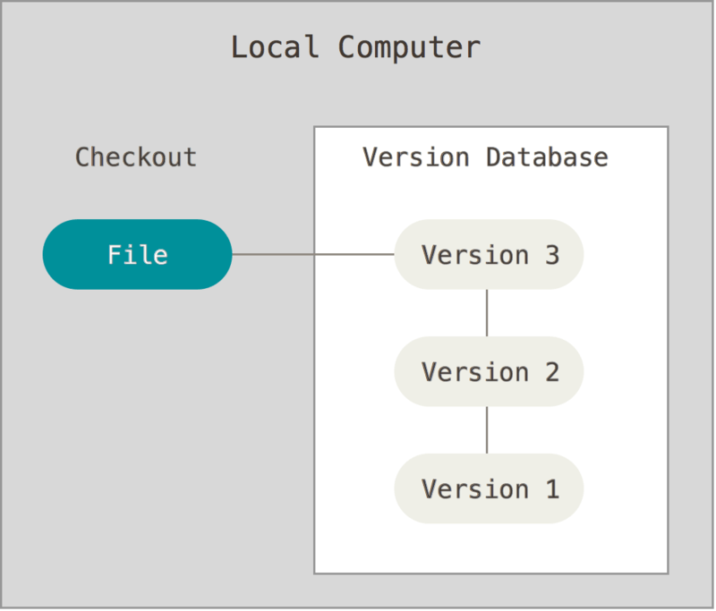Un método de control de versiones, usado por muchas personas, es copiar los archivos a otro directorio (quizás indicando la fecha y hora en que lo hicieron, si son ingeniosos). Este método es muy común porque es muy sencillo, pero también es tremendamente propenso a errores. Es fácil olvidar en qué directorio te encuentras y guardar accidentalmente en el archivo equivocado o sobrescribir archivos que no querías.

Para afrontar este problema los programadores desarrollaron hace tiempo VCS locales que contenían una simple base de datos, en la que se llevaba el registro de todos los cambios realizados a los archivos [1].

Una de las herramientas de control de versiones más popular fue un sistema llamado RCS, que todavía podemos encontrar en muchas de las computadoras actuales. Incluso el famoso sistema operativo Mac OS X incluye el comando rcs cuando instalas las herramientas de desarrollo. Esta herramienta funciona guardando conjuntos de parches (es decir, las diferencias entre archivos) en un formato especial en disco, y es capaz de recrear cómo era un archivo en cualquier momento a partir de dichos parches.

El siguiente gran problema con el que se encuentran las personas es que necesitan colaborar con desarrolladores en otros sistemas. Los sistemas de Control de Versiones Centralizados (CVCS por sus siglas en inglés) fueron desarrollados para solucionar este problema. Estos sistemas, como CVS, Subversion y Perforce, tienen un único servidor que contiene todos los archivos versionados y varios clientes que descargan los archivos desde ese lugar central. Este ha sido el estándar para el control de versiones por muchos años.

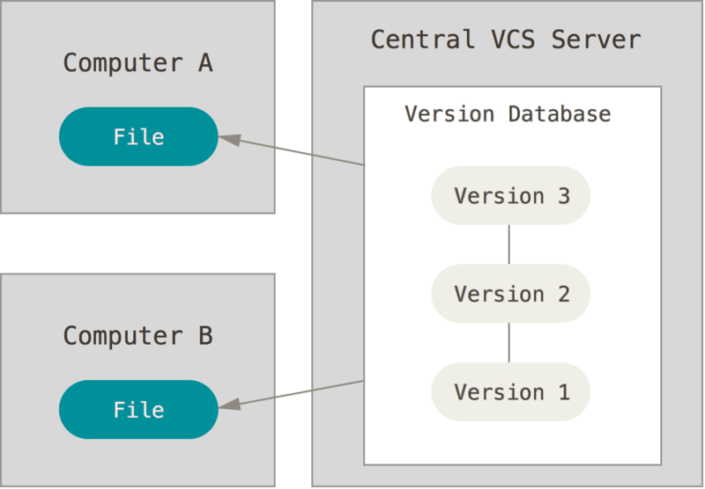Esta configuración ofrece muchas ventajas, especialmente frente a VCS locales. Por ejemplo, todas las personas saben hasta cierto punto en qué están trabajando los otros colaboradores del proyecto. Los administradores tienen control detallado sobre qué puede hacer cada usuario, y es mucho más fácil administrar un CVCS que tener que lidiar con bases de datos locales en cada cliente.

Sin embargo, esta configuración también tiene serias desventajas. La más obvia es el punto único de fallo que representa el servidor centralizado. Si ese servidor se cae durante una hora, entonces durante esa hora nadie podrá colaborar o guardar cambios en archivos en los que hayan estado trabajando. Si el disco duro en el que se encuentra la base de datos central se corrompe, y no se han realizado copias de seguridad adecuadamente, se perderá toda la información del proyecto, con excepción de las copias instantáneas que las personas tengan en sus máquinas locales. Los VCS locales sufren de este mismo problema: Cuando tienes toda la historia del proyecto en un mismo lugar, te arriesgas a perderlo todo [1].

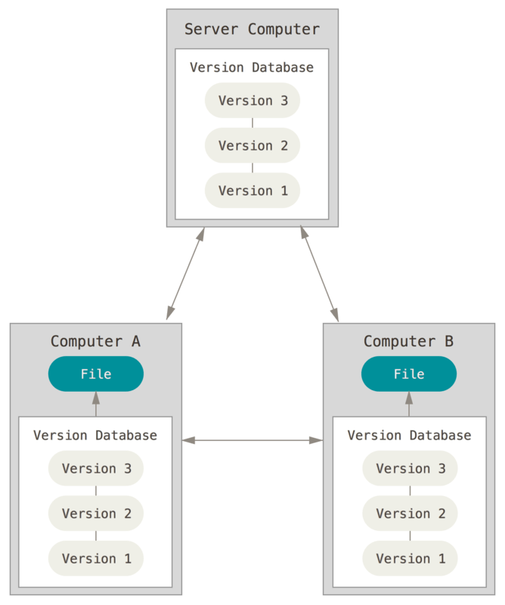Los sistemas de Control de Versiones Distribuidos (DVCS por sus siglas en inglés) ofrecen soluciones para los problemas que han sido mencionados. En un DVCS (como Git, Mercurial, Bazaar o Darcs), los clientes no solo descargan la última copia instantánea de los archivos, sino que se replica completamente el repositorio. De esta manera, si un servidor deja de funcionar y estos sistemas estaban colaborando a través de él, cualquiera de los repositorios disponibles en los clientes puede ser copiado al servidor con el fin de restaurarlo. Cada clon es realmente una copia completa de todos los datos.

Además, muchos de estos sistemas se encargan de manejar numerosos repositorios remotos con los cuales pueden trabajar, de tal forma que puedes colaborar simultáneamente con diferentes grupos de personas en distintas maneras dentro del mismo proyecto. Esto permite establecer varios flujos de trabajo que no son posibles en sistemas centralizados, como pueden ser los modelos jerárquicos.

# Desarrollo de la Práctica.

## Configurar repositorio local

1. Se descarga e instala git desde el sitio “git-scm.com”
2. Se configura git con la cuenta de iteso, se crea en el folder de “Documents” el directorio “git”, entramos a el e inicializamos git. Se muestra el proceso en la siguiente imagen:

1. Para poder comprobar el control de versiones, se crea un archivo llamado versiones.txt con el contenido “Versión 1”
2. Para añadir el seguimiento de git a todo el contenido del folder, se corre el comando “*git add .”*
3. Se hace un commit de los cambios poniendo como mensaje “versión inicial”, esto corriendo el comando “*git commit*”



1. Se edita el archivo “versiones.txt” y se cambia su contenido a “Versión 2”, corriendo después de ello los siguientes comandos:
   1. *“git add .”*
   2. *Git commit -m “Segunda Versión”*

1. Se realiza lo mismo con “Versión 3”

1. Ahora, se consulta el historial de versiones corriendo el comando “*git log”*



## Configurar Repositorio en GitHub

1. Se ingresa a github.com y se crea una cuenta nueva, usando el nombre de usuario y correo del iteso
2. Se crea un nuevo repositorio en GitHub



1. Se consulta y obtiene el URL del repositorio recién creado:

1. Se añade al repositorio local el repositorio de github recién creado, desde la carpeta creada(git), corriendo los siguientes comandos:
   1. *“git remote add Hub https://github.com/mi679752/practica10.git”*
   2. *“git push Hub master”*

1. Se refresca la pantalla del repositorio en GitHub con el siguiente resultado



## Configurar repositorio en AWS CodeSummit

1. Se crean credenciales para CodeCommit, entrando a la consola de AWS, desde el dashboard de IAM:
   1. se selecciona el usuario deseado
   2. en “credenciales de seguridad”, se da clic en “generar las credenciales” en el apartado de “Credenciales de Git HTTPS para AWS CodeCommit”

1. Se accede al dashboard de “CodeCommit” y se crea un nuevo repositorio, dando clic en “Crear el repositorio”



1. Se consulta la URL del repositorio:
   1. Se da clic en “Clonar URL” y se selecciona “clonar HTTPS”, esto genera la URL la cual podemos utilizar:



1. Se añade el repo recién creado en CodeCommit al repositorio local desde la carpeta creada para tal fin (git), corriendo los siguientes comandos:
   1. *“git remote add AWS codecommit::us-east-2://practica10aws”*
   2. *“Git push AWS master”*

Se tienen los siguientes resultados:

## Controlar las versiones del entregable de la práctica 10

1. Se copia este documento inicial que cuenta solo con el desarrollo de la práctica al folder “git”



1. Se corren los comandos “add” y “commit” de cada avance para reflejar las versiones del documento



1. Se muestran los logs de cada avance, en este caso de la primera versión
   1. Desarrollo de práctica



* 1. Documento con formato

1. Se sube el reporte en formato PDF con el link del mismo en CodeSummit.

# Problemas y Soluciones

* Put something here.

# Arquitectura

# Put also here

# Conclusiones

Put also here

# Bibliografía

|  |  |
| --- | --- |
| [1] | GitHub, «Sobre el Control de Versiones,» Git-SCM, 2020. [En línea]. Available: https://git-scm.com/book/es/v2/Inicio---Sobre-el-Control-de-Versiones-Acerca-del-Control-de-Versiones. [Último acceso: 2020]. |